Kingokoret:
1.Uden Herren opholder
vort Huus og Gaard,
og skaffer hvad der er inde,
og sender os sin Benedidelse
hvert Aar,
at vi maae altid finde
Hans Guddoms Gaver, Giv’t og Laan,
som Han giver med sin milde Haand,
ellers er vort Arbejde forloret.

2.Uden Herren selv
den Stad bevarer
og vogter baade Land og Rige
og med Sin Guddoms Magt forsvarer
og holder dem saa vedlige;
uden Gud giver selver Naade og Fred,
forgjeves da vaage de Vægtere ved,
al Kunst og Raad monne falde.
Th. Kingo., udg. 1859, side 90, nr. 94.
salme paa Anden Søndag efter Hellig 3 Kongers Dag.

Nadver:
Kingokoret:
Skriv dig Jesus på mit hjerte,
O, min konge og min Gud,
at ej vellyst eller smerte,
dig formår at slette ud;
Denne opskrift på mig sæt,
Jesus udaf Nasareth,
den korsfæsted´ er min ære,
og min salighed skal være.
Th. Kingo, udg. 1859.
salme på Langfredag.

Fællessalme nr. 187:
”Rettens spir det alt er brækket”, Thomas Kingo 1689.

Kollekt og Velsignelse

Postludium

Gudstjeneste i Mariager Kirke
9. april Skærtorsdag 2009
med
Kingokoret fra Færøerne
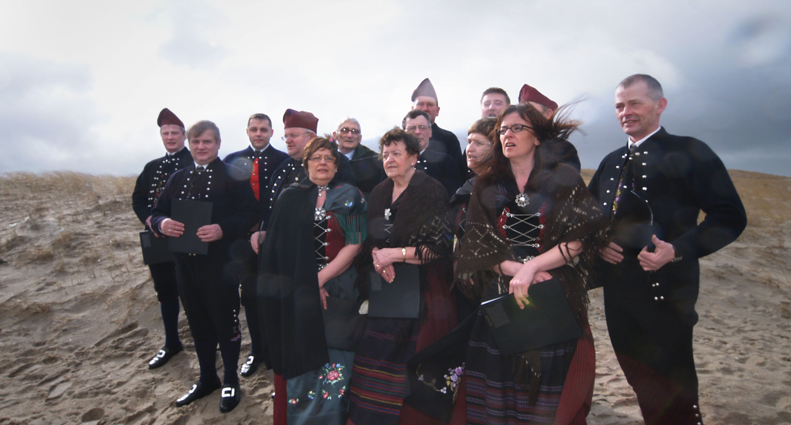

Foto: Ulrik Samsøe Figen

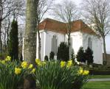

Præludium.
Kollekt – Epistel: 1 Kor 10,15-17
Fællessalme nr. 180: ”Hører til, I høje himle”. Th. Kingo, 1689.
Evangelium: Matt 26, 17-30

Kingokoret:

1.O, kjæreste sjæl, op at våge,
thi dødens og helvedes tage
ved Jesu død er alt forsvunden,
og sejeren evig er vunden.

2.Bort, synder og laster og lyder;
fremskinner, I hellige dyder,
thi Jesus vil hellighed have,
at vi vore synder begrave.

6.Gid renhed hvert hjerte besmykke,
og sandhed i sindet sig trykke,
så skal vi fra ondskab udtræde,
og påskefest holde med glæde.
Th. Kingo, udg. 1859,side 156. nr. 165
salme paa første Paaskedag.

Kingokoret:

1.Min sjæl og ånd opmuntre dig,
at se hen ind i Himmerig,
hvor Jesus han opstiger:
Vis hannem hvad du mest attrår,
og se, du troens vinger får,
hvor med du efterhiger,
og i den glæde kiger.

6. O, verden, hav da gode nat,
i Himlen er min sjæles-skat;
Jeg vil fra jorden stige.
Din lyst, dit guld, din højhed ej,
skal hindre mig op på min vej,
"farvel" vil jeg dig sige,
kom søde Himmerige.
Th. Kingo, udg. 1859.
salme på Kristi Himmelfartsdag.
6: Bordvers i bygden.

Kingokoret:

1. Herre Jesu Christ, sandt menneske og Gud,
som banghed, pine og sorrigfuldt mod
for mig led indtil korsets død
og frelste mig fra den evige nød.

2. Jeg beder dig for din pines skyld,
vær mig arme synder nådig og huld,
når jeg er stedt i dødens nød
og strider med den bitre død.

3. Når øjnene brister og synet forgår,
når ørene ej længer at høre formår,
når tungen ej kan tale mer
og hjertet af angest forknuset er

12. At vi med god tålmodighed
med tro, med håb, med flittighed,
dit ord beholdt stadelig
indtil vi bortsove salig.
Th. Kingo, udg. 1859,side 43.nr. 41.
Salme på anden søndag i advent.
Højmesse, før messe

Prædiken – Kirkebøn – Velsignelse
Kingokoret:

10.Tak for al din fødsels glæde,
tak for dit det gud-doms ord,
tak for dåbens hellig´ væde,
tak for nåden på dit bord,
tak for dødens bitre vé,
tak for din opstandelse,
tak for Himlen, du har inde,
der skal jeg dig se og finde.
Th. Kingo., udg. 1859, side 158, nr. 167.
salme på anden Påskedag.

